Углубленная диспансеризация для перенесших коронавирусную инфекцию.

Тест с 6-минутной ходьбой

Тест с 6 минутной ходьбой — это наиболее распространённый в мире нагрузочный тест, используемый для определения функционального статуса пациентов с патологией органов дыхания, оценки прогноза заболевания и эффективности терапии.
Тест с 6-минутной ходьбой высокочувствителен к изменениям методики его проведения, поэтому рекомендуется чётко соблюдать технические требования, разработанные совместно Европейским респираторным обществом и Американским торакальным обществом.
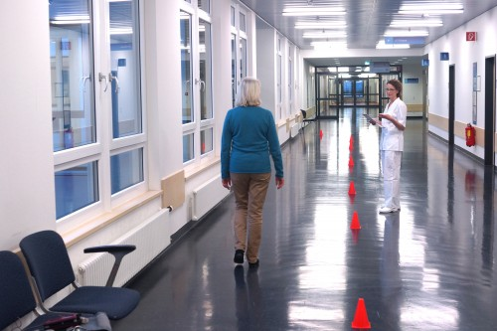
Методика проведения теста:
При проведении пробы с 6-минутной ходьбой ставится задача пройти как можно большую дистанцию за 6 минут в собственном темпе, после чего пройденное расстояние регистрируется. Исследуемому разрешено замедлять темп и останавливаться во время теста, но при наличии возможности следует сразу возобновлять ходьбу, поскольку секундомер при этом не останавливается!
По истечении 6 минут определяется, сколько метров пройдено. По этой цифре устанавливается функциональное состояние дыхательной и сердечно-сосудистой систем после перенесенной коронавирусной инфекции, возможность справляться с физической нагрузкой.

Абсолютные противопоказания:
- нестабильная стенокардия или инфаркт миокарда в течение предыдущего месяца
- заболевания опорно-двигательного аппарата, препятствующие выполнению пробы
Относительные противопоказания:
- исходная ЧСС менее 50 в минуту или более 120 в минуту
- систолическое АД более
- 180 мм рт.ст., диастолическое АД более 120 мм рт.ст.

Критерии немедленного прекращения пробы:
- боль в грудной клетке
- невыносимая одышка
- судороги в ногах
- нарушение устойчивости
- головокружение
- резкая бледность
- снижение насыщения крови кислородом до 86%
Интерпретация результатов
Дистанция, пройденная здоровым за 6 минут теста зависит от возраста и составляет ≈600 м у мужчин и ≈500 м у женщин. У пациентов с хроническими заболеваниями дыхательной системы снижение расстояния на 25–33 м является признаком ухудшения функционального состояния дыхательной системы, снижение на 40-45 м – признак ухудшения функционального состояния сердечно-сосудистой системы. Уменьшение пройденного расстояния в 2 раза требует углубленного исследования.
Важно! Изменения результатов теста с 6 минутной ходьбой – являются признаком изменений дыхательной и сердечно-сосудистой систем вследствие перенесенной коронавирусной инфекции.
У пациентов с хронической обструктивной болезнью легких, ишемической болезнью сердца, тяжелой артериальной гипертензией также тест является хорошим показателей состояния респираторной и сердечно-сосудистой систем и тем самым может заслуживать более широкого применения. И последнее но очень важное – тест рекомендуется для оценки толерантности к физической нагрузке в начале тренировок, и просто при увеличении физической нагрузке – ходьбе и др. А это, напоминаем, прекрасная возможность снизить риск развития многих хронических заболеваний, улучшить реабилитацию после перенесенной коронавирусной инфекции.

